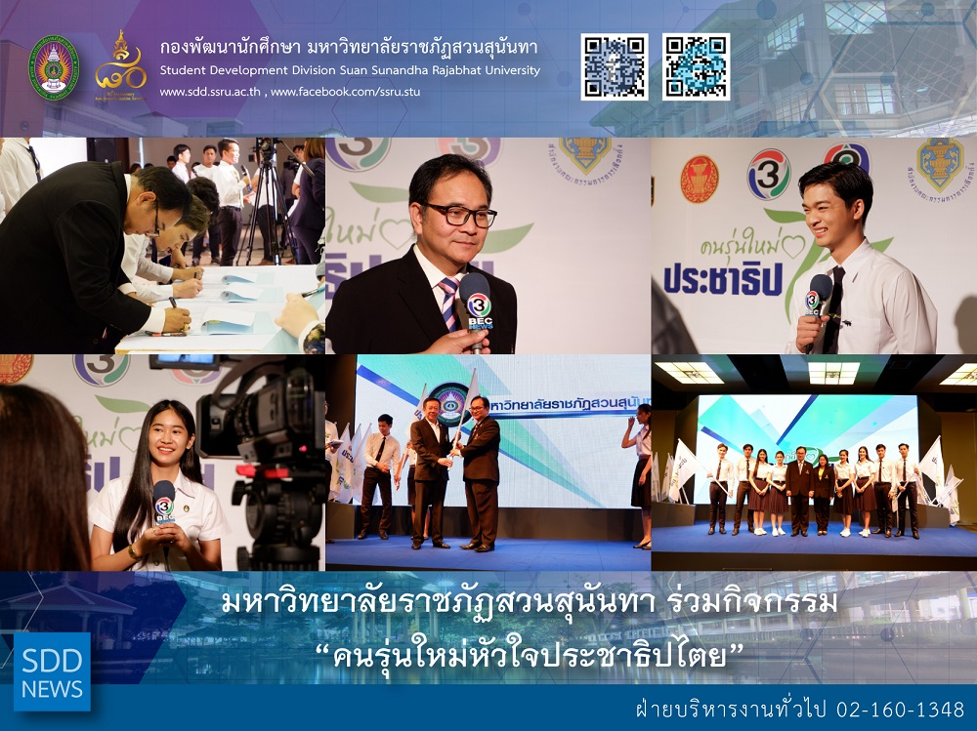

SSRU attended “Next Generation Democracy” Campaign

Asst. Prof. Dr. Chananart Meenanan, Vice-President for Student Affairs along with Student Regulations Section attended the campaign of “Next Generation Democracy” On February 11, 2019 at Maleenont Tower, 8th floor, Rama IV, Bangkok.

According to the declaration of Royal Decree for Thailand’s Representative Election 2019, Office of the Election Commission of Thailand (OECT), Bangkok Entertainment Company Limited and Channel 3 co-conducted “Next Generation Democracy”, gearing up the democratic campaign for undergraduate students as a whole.

Reported: Ms. Saowapa Chaiyaprueksathon
Translated: Ms. Atcharapun Daiporn
Proofed: Asst. Prof. Siri-Orn Champatong
Photo: Mr. Sittisak Kingjunmon
Public Relations, Student Development Division

มหาวิทยาลัยราชภัฏสวนสุนันทา ร่วมกิจกรรม “คนรุ่นใหม่หัวใจประชาธิปไตย”

วันที่ 11 กุมภาพันธ์ 2562 มหาวิทยาลัยราชภัฏสวนสุนันทา นำโดย ผศ.ดร.ชนนาถ มีนะนันทน์ รองอธิการบดีฝ่ายกิจการนักศึกษา พร้อมกับฝ่ายวินัยนักศึกษา กองพัฒนานักศึกษา เข้าร่วมกิจกรรม “คนรุ่นใหม่หัวใจประชาธิปไตย” ณ อาคารมาลีนนท์ ชั้น 8 ถนนพระราม 4 กรุงเทพมหานคร

โดยการดำเนินงานดังกล่าว ได้มีประกาศพระราชกฤษฎีกาการเลือกตั้ง สมาชิกสภาผู้แทนราษฎร พุทธศักราช 2562 ประกาศให้ทราบแล้วนั้น สำนักงานคณะกรรมการการเลือกตั้ง (กกต.) ร่วมกับ บริษัท บางกอกเอ็นเตอร์เทนเมนต์ จำกัด และสถานีโทรทัศน์ไทยทีวีสีช่อง 3 เดินหน้าทำกิจกรรมรณรงค์ประชาธิปไตยร่วมกับเยาวชนในสถาบันการศึกษา ทั้งในส่วนกลางและภูมิภาค โดยใช้ชื่อโครงการ “คนรุ่นใหม่หัวใจประชาธิปไตย”

ข่าว: นางสาวเสาวภา ชัยพฤกษทล
แปล: นางสาวอัจฉราพรรณ ได้พร
ตรวจ: ผู้ช่วยศาสตราจารย์ สิริอร จำปาทอง
ภาพ: นายสิทธิศักดิ์ กิ่งจันมน
งานประชาสัมพันธ์ฯ กองพัฒนานักศึกษา

